**RETNO EKAYANTI**

**197006516029**

**BNSP JUNIOR WEB DEVELOPER**

**SISTEM INFORMASI**

**FAKULTAS TEKNOOGI KOMUNIKASI DAN INFORMATIKA**

**UNIVERSITAS NASIONAL**

**2023**

**Tampilan Home**



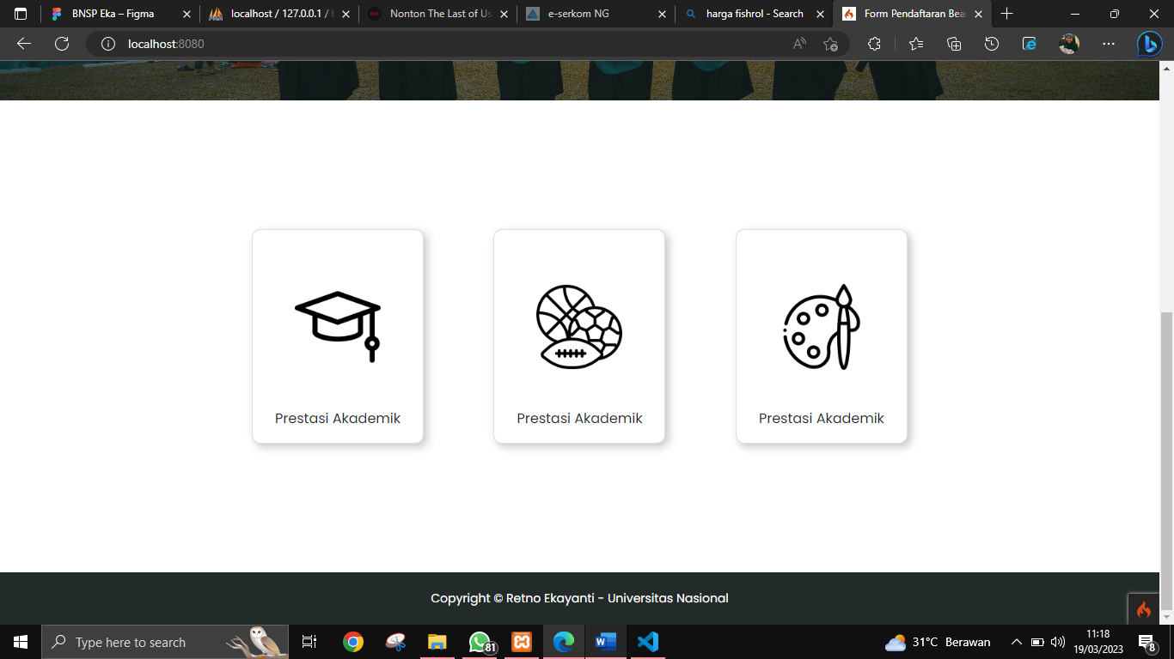

**Tampilan Daftar :**

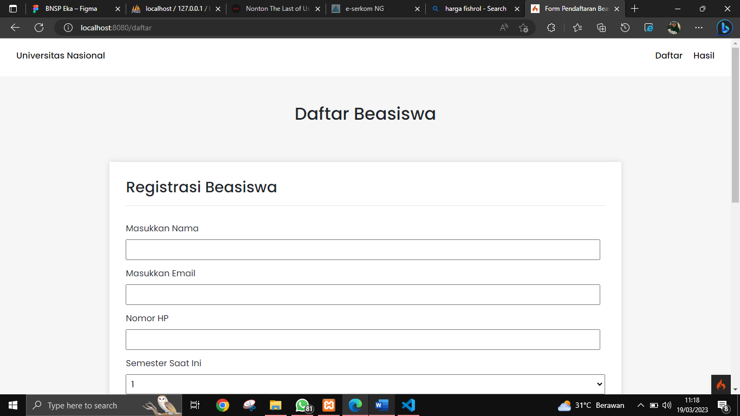

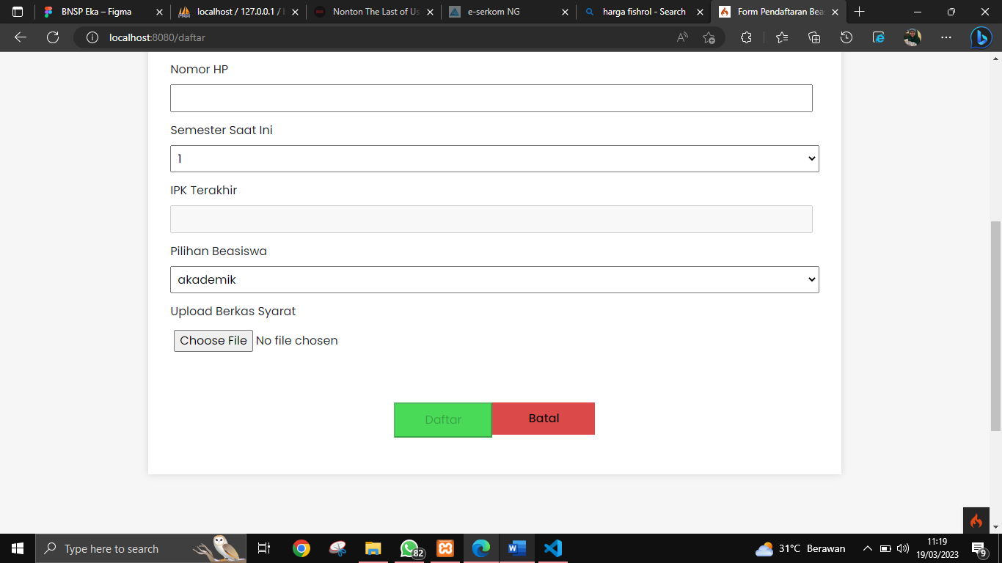

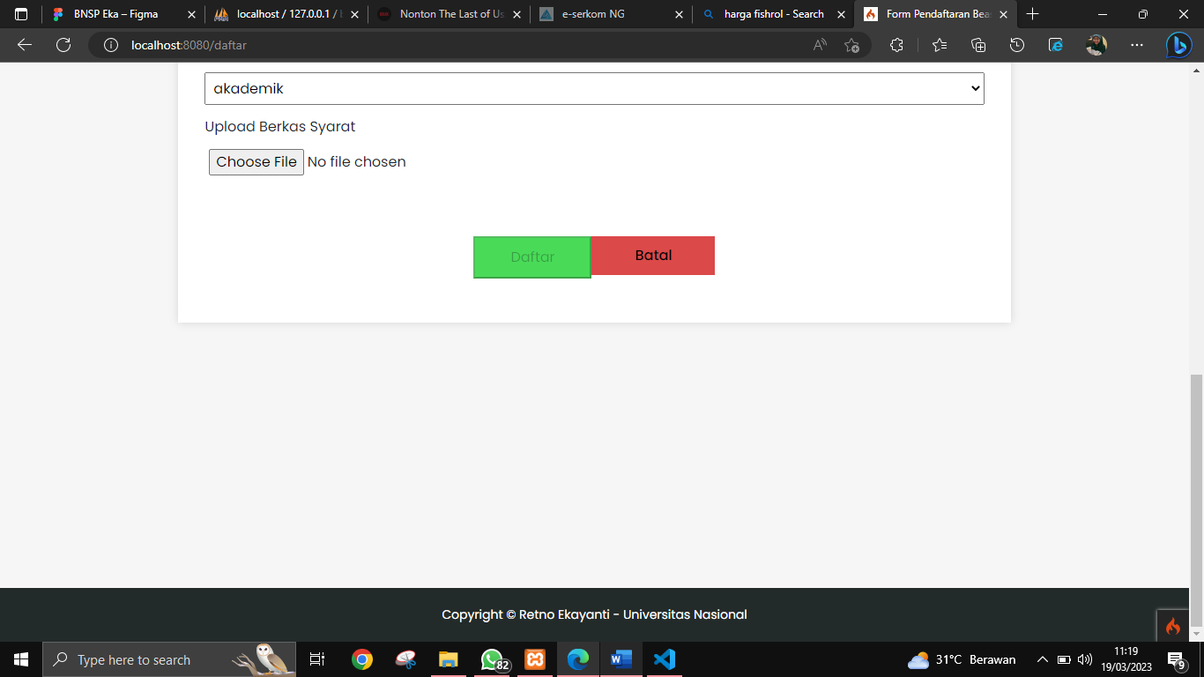

**Tampilan Hasil :**

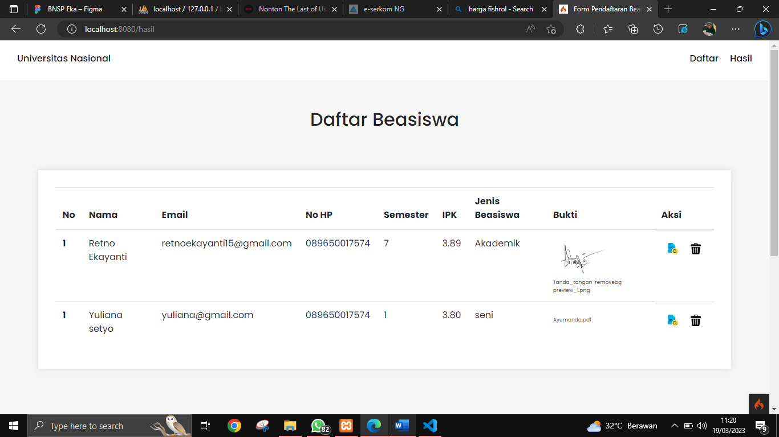

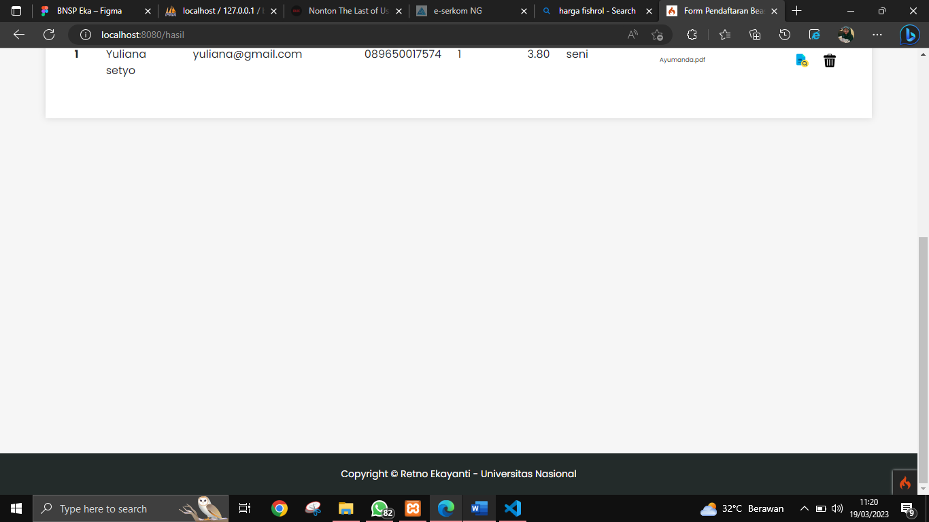

**Source Code:**

1. Model Mahasiswa

<?php

namespace App\Models;

use CodeIgniter\Model;

*class* M_Mahasiswa extends Model

{

    protected $table      = 'mahasiswa';

    protected $primaryKey = 'id_mahasiswa';

    protected $allowedFields = ['nama_mahasiswa', 'ipk'];

}

1. Model Beasiswa

<?php

namespace App\Models;

use CodeIgniter\Model;

*class* M_Beasiswa extends Model

{

    protected $table      = 'beasiswa';

    protected $primaryKey = 'id_beasiswa';

    protected $allowedFields = ['nama', 'email', 'hp', 'semester', 'pilihan', 'berkas'];

    public *function* *tampilSemua*(){

        $query= $this->db->*query*( "SELECT * FROM beasiswa JOIN mahasiswa ON mahasiswa.nama_mahasiswa *=* beasiswa.nama");

        return $query;

    }

}

1. Controller

<?php

namespace App\Controllers;

use App\Models\M_Beasiswa;

use App\Models\M_Mahasiswa;

*class* Home extends BaseController

{

    protected $mBeasiswa;

    protected $mMahasiswa;

    public *function* __construct()

    {

        $this->mBeasiswa    = new M_Beasiswa();

        $this->mMahasiswa    = new M_Mahasiswa();

    }

    public *function* *index*()

    {

        return *view*('home.php');

    }

    public *function* *daftar*()

    {

        $data = [

            'mahasiswa'  =>  $this->mMahasiswa->*findAll*(),

        ];

        return *view*('daftar', $data);

    }

    public *function* *ajax*()

    {

        $nama = $this->request->*getVar*('nama');

        $koneksi = mysqli_connect("localhost", "root", "", "bnsp");

        $query = mysqli_query($koneksi, "select * from mahasiswa where nama_mahasiswa='$nama'");

        $mahasiswa = mysqli_fetch_array($query);

        $data = array(

                    'nama'      =>  @$mahasiswa['nama_mahasiswa'],

                    'ipk'      =>  @$mahasiswa['ipk'],

                );

        echo json_encode($data);

    }

    public *function* *save*(){

        if(!$this->*validate*([

            'berkas'  => 'uploaded[berkas]|max_size[berkas,4096]',

        ])) {

            return *redirect*()->*to*('/daftar');

        }

        $upload = $this->request->*getFile*('berkas');

        $upload->*move*('berkas');

        $this->mBeasiswa->*save*([

            'nama'                  =>  $this->request->*getVar*('nama'),

            'email'                 =>  $this->request->*getVar*('email'),

            'hp'                    =>  $this->request->*getVar*('hp'),

            'semester'              =>  $this->request->*getVar*('semester'),

*// 'ipk'                   =>  $this->request->getVar('ipk'),*

            'pilihan'               =>  $this->request->*getVar*('pilihan'),

            'berkas'                =>  $upload->*getName*()

        ]);

        return *redirect*()->*to*('/hasil');

    }

    public *function* *hasil*()

    {

        $data = [

            'beasiswa'  =>  $this->mBeasiswa->*tampilSemua*()->*getResultArray*(),

        ];

        return *view*('hasil', $data);

    }

}

1. View Header dan Footer

<!DOCTYPE *html*>

<html *lang*="en">

  <head>

    <meta *charset*="UTF-8" />

    <meta *http-equiv*="X-UA-Compatible" *content*="IE=edge" />

    <meta *name*="viewport" *content*="width=device-width, initial-scale=1.0" />

    <link *rel*="stylesheet" *href*="https://cdn.jsdelivr.net/npm/bootstrap@4.1.3/dist/css/bootstrap.min.css" *integrity*="sha384-MCw98/SFnGE8fJT3GXwEOngsV7Zt27NXFoaoApmYm81iuXoPkFOJwJ8ERdknLPMO" *crossorigin*="anonymous" />

    <link *rel*="stylesheet" *href*="/style.css" />

    <title>Form Pendaftaran Beasiswa</title>

  </head>

  <body>

    <nav>

      <a *href*="/"><div *class*="logo">Universitas Nasional</div></a>

      <ul>

        <li><a *href*="/daftar">Daftar</a></li>

        <li><a *href*="/hasil">Hasil</a></li>

      </ul>

    </nav>

    <?= $this->*renderSection*('content') ?>

    <footer>Copyright © Retno Ekayanti - Universitas Nasional</footer>

  </body>

</html>

1. View Home

<?= $this->*extend*('template') ?>

<?= $this->*section*('content') ?>

    <header>

      <div *class*="bg">

        <h1>PROGRAM BEASISWA TAHUNAN</h1>

        <p>

          Beasiswa Universitas Nasional merupakan skema beasiswa prestisius kolaborasi antara Kementerian dan Universitas Nasional untuk mahasiswa yang ingin mengembangakan karier, pengalaman, dan jaringan kampus di dalam dan luar

          negeri.<br />

          Melalui program gelar (degree program), Beasiswa ini berkomitmen untuk menyiapkan pemimpin, pendidik, dan profesional masa depan serta mendorong inovasi demi terwujudnya Indonesia yang rukun dan harmonis

        </p>

        <div *class*="buttonn"><a *href*="/daftar">Daftar Sekarang</a></div>

      </div>

    </header>

    <section>

      <div *class*="card">

        <br /><br />

        <div *class*="logo" *style*="background-image: url('img/mortarboard.png')"></div>

        <p>Prestasi Akademik</p>

      </div>

      <div *class*="card">

        <br /><br />

        <div *class*="logo" *style*="background-image: url('img/sports.png')"></div>

        <p>Prestasi Akademik</p>

      </div>

      <div *class*="card">

        <br /><br />

        <div *class*="logo" *style*="background-image: url('img/art.png')"></div>

        <p>Prestasi Akademik</p>

      </div>

    </section>

<?= $this->*endSection*() ?>

1. View Daftar

<?= $this->*extend*('template') ?>

<?= $this->*section*('content') ?>

    <main *style*="height: 1300px">

      <center>

        <h2>Daftar Beasiswa</h2>

      </center>

      <div *class*="box">

        <h3>Registrasi Beasiswa</h3>

        <hr />

        <form *action*="/save" *method*="POST" *enctype*="multipart/form-data">

          <label *for*="">Masukkan Nama</label><br />

          <input *type*="text" *name*="nama" *id*="nama" *class*="" *onkeyup*="*isi_otomatis*()"/>

          <label *for*="">Masukkan Email</label><br />

          <input *type*="mail" *name*="email" *id*="email" *class*="" *required* />

          <label *for*="">Nomor HP</label><br />

          <input *type*="number" *name*="hp" *id*="hp" *class*="" *required* />

          <label *for*="">Semester Saat Ini</label><br />

          <select *name*="semester" *id*="semester">

            <option *value*="1">1</option>

            <option *value*="2">2</option>

            <option *value*="3">3</option>

            <option *value*="4">4</option>

            <option *value*="5">5</option>

            <option *value*="6">6</option>

            <option *value*="7">7</option>

            <option *value*="8">8</option>

          </select>

          <label *for*="">IPK Terakhir</label><br />

          <input *type*="text" *name*="ipk" *id*="ipk" *disabled* />

          <label *for*="">Pilihan Beasiswa</label><br />

          <select *name*="pilihan" *id*="pilihan">

            <option *value*="akademik">akademik</option>

            <option *value*="olahraga">olahraga</option>

            <option *value*="seni">seni</option>

          </select>

          <label *for*="#">Upload Berkas Syarat</label>

          <input *type*="file" *name*="berkas" *id*="berkas">

          <div *class*="btn">

            <input *type*="submit" *class*="daftar" *id*="daftar" *value*="Daftar" *disabled*>

            <a *href*="/daftar"><div *class*="batal">Batal</div></a>

          </div>

        </form>

      </div>

    </main>

    <script *src*="https://ajax.googleapis.com/ajax/libs/jquery/1.12.4/jquery.min.js"></script>

        <script *type*="text/javascript">

*$*("#nama")

*function* *isi_otomatis*(){

*var* nama = *$*("#nama").*val*();

                    $.*ajax*({

                        url: '/ajax',

                        data:"nama="+nama ,

                    }).*success*(*function* (*data*) {

*const* json = data,

                        obj = JSON.*parse*(json);

                        if (!*isNaN*(obj?.ipk)) {

*$*('#ipk').*val*(obj.ipk)

                                    if( obj.ipk >= 3.5) *$*('#daftar').*prop*('disabled', false);

                                    else $('#daftar').prop('disabled', true);

                          }

                    });

                }

        </script>

    <?= $this->endSection() ?>

1. View Hasil

<?= $this->*extend*('template') ?>

<?= $this->*section*('content') ?>

    <main>

      <center>

        <h2>Daftar Beasiswa</h2>

      </center>

      <div *class*="boxx">

        <table *class*="table">

          <thead>

            <tr>

              <th *scope*="col">No</th>

              <th *scope*="col">Nama</th>

              <th *scope*="col">Email</th>

              <th *scope*="col">No HP</th>

              <th *scope*="col">Semester</th>

              <th *scope*="col">IPK</th>

              <th *scope*="col">Jenis Beasiswa</th>

              <th *scope*="col">Bukti</th>

              <th *scope*="col">Aksi</th>

            </tr>

          </thead>

          <tbody>

          <?php foreach($beasiswa as $b): ?>

            <tr>

              <th *scope*="row">1</th>

              <td><?= $b['nama']; ?></td>

              <td><?= $b['email']; ?></td>

              <td><?= $b['hp']; ?></td>

              <td><?= $b['semester']; ?></td>

              <td><?= $b['ipk']; ?></td>

              <td><?= $b['pilihan']; ?></td>

              <td *style*="font-size: 9px;"><img *src*="/berkas/<?= $b['berkas']; ?>" *width*="100px" *alt*=""><br><?= $b['berkas']; ?></td>

              <td *style*="display: flex;">

                <a *href*="#"><div *class*="icaksi view"></div></a>

                <a *href*="#"><div *class*="icaksi trash"></div></a>

              </td>

            </tr>

            <?php endforeach; ?>

          </tbody>

        </table>

      </div>

    </main>

    <?= $this->*endSection*() ?>